图像处理与机器视觉

# 第二次作业

## 题目

对给定图像lena_noise.bmp进行图像的频率域去噪处理，期望去噪后的输出结果尽量接近无噪声的原图lena.bmp。画出原图及有噪声图像的傅里叶谱图像F（需要中心化以及对数变换），分析两幅图像傅里叶谱图像F的不同（显示时建议使用imshow(I,[])命令，I为要显示的图像）。

噪声图lena_noise.bmp 的傅里叶谱图像中的高亮点对应着噪声，选择合适的频率域滤波器进行操作，给出选择频率域滤波器类型的原因。画出频率域滤波器H，以及H*F。

频率域操作后，进行傅里叶反变换（记得去中心化和取实部），画出滤波后空域图的效果（去噪以后的图像）。

### 题目分析

根据题目描述，本题要求实现频率域去噪。画出噪声图和原图的傅里叶谱图像后可以发现，噪声图像的噪声（即图像中的高亮点）集中在某一频率附近，因此应当选用带通滤波，即高于噪声频率的信号通过，低于噪声频率的信号通过，噪声所在频率的信号不能通过。通过设定带通滤波中的截止频率，我们可以改变频率域滤波的效果。观察H*F图像和去噪后的图像，找到去噪效果最佳的参数为80左右（75-85）。

在代码实现中，利用fft2，fftshift，ifft2，ifftshift等函数实现（反）傅里叶变换和（去）中心化。利用size、ceil等函数辅助进行滤波。综上所述，代码实现如下。

### 代码实现

close all

clear

clc

*% 读取原图像lena.bmp和有噪声图像lena_noise.bmp*

lena = imread('lena.bmp');

lena_noise = imread('lena_noise.bmp');

*% 计算原图像的傅里叶变换*

F_lena = fft2(double(lena));

F_lena_shifted = fftshift(F_lena);

*% 取对数变换*

log_F_lena = log(1 + abs(F_lena_shifted));

*% 计算有噪声图像的傅里叶变换*

F_lena_noise = fft2(double(lena_noise));

F_lena_noise_shifted = fftshift(F_lena_noise);

*% 取对数变换*

log_F_lena_noise = log(1 + abs(F_lena_noise_shifted));

*% 定义带通滤波器*

[M, N] = size(lena);

cutoff_frequency_low = 75; *% 低频截止频率*

cutoff_frequency_high = 85; *% 高频截止频率*

bandpass_filter = zeros(M, N);

centerX = ceil(N / 2);

centerY = ceil(M / 2);

**for** i = 1:M

**for** j = 1:N

distance = sqrt((i - centerX)^2 + (j - centerY)^2);

**if** distance <= cutoff_frequency_low || distance >= cutoff_frequency_high

bandpass_filter(i, j) = 1;

**end**

**end**

**end**

*% 将滤波器与傅里叶谱相乘*

F_lena_noise_filtered = F_lena_noise_shifted .* bandpass_filter;

*% 进行傅里叶反变换*

filtered_lena_noise = ifft2(ifftshift(F_lena_noise_filtered));

filtered_lena_noise = real(filtered_lena_noise);

figure;

*% 原图及有噪声图像的傅里叶谱图像*

subplot(2, 2, 1);

imshow(lena);

title('原始 Lena 图像');

subplot(2, 2, 2);

imshow(log_F_lena, []);

title('原始 Lena 图像的傅里叶谱');

subplot(2, 2, 3);

imshow(lena_noise);

title('带噪声 Lena 图像');

subplot(2, 2, 4);

imshow(log_F_lena_noise, []);

title('带噪声 Lena 图像的傅里叶谱');

figure;

*% 绘制频率域滤波器 H*

subplot(1, 2, 1);

imshow(bandpass_filter, []);

title('频率域滤波器 H');

*% 绘制 H*F*

subplot(1, 2, 2);

imshow(log(1 + abs(F_lena_noise_filtered)), []);

title('H * F');

figure;

*% 滤波后的图像*

subplot(1, 3, 1);

imshow(filtered_lena_noise, []);

title('滤波后 Lena 图像');

subplot(1, 3, 2);

imshow(lena);

title('原始 Lena 图像');

subplot(1, 3, 3);

imshow(lena_noise);

title('带噪声 Lena 图像');

### 结果展示

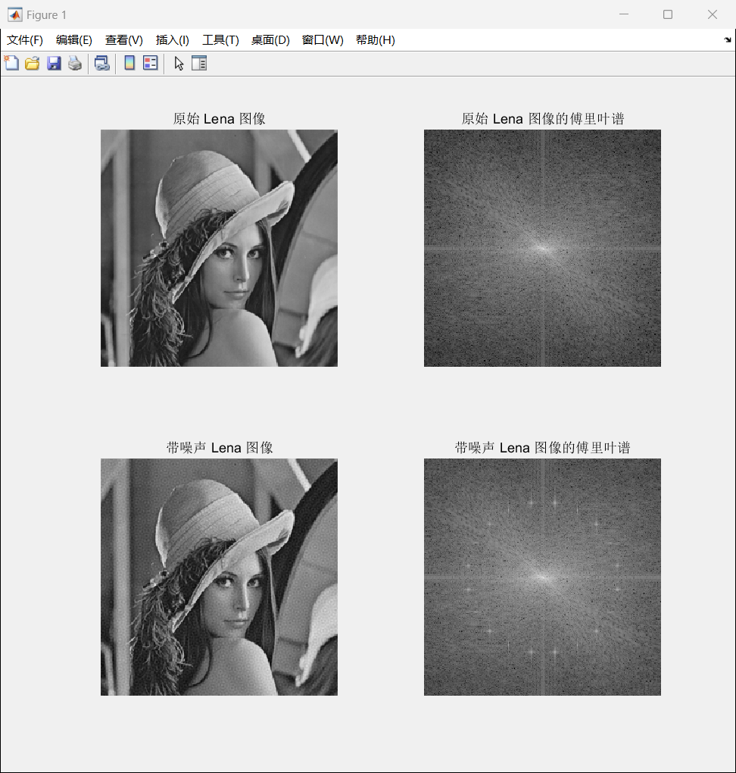

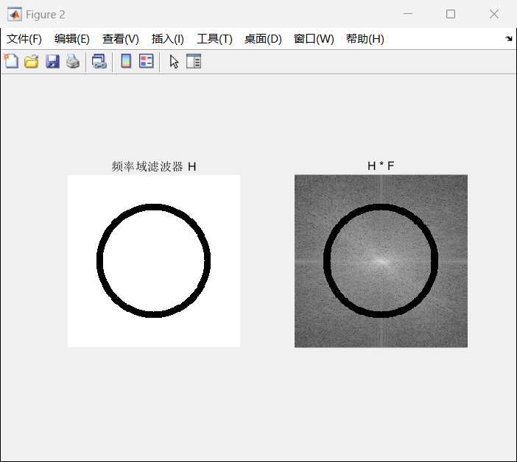

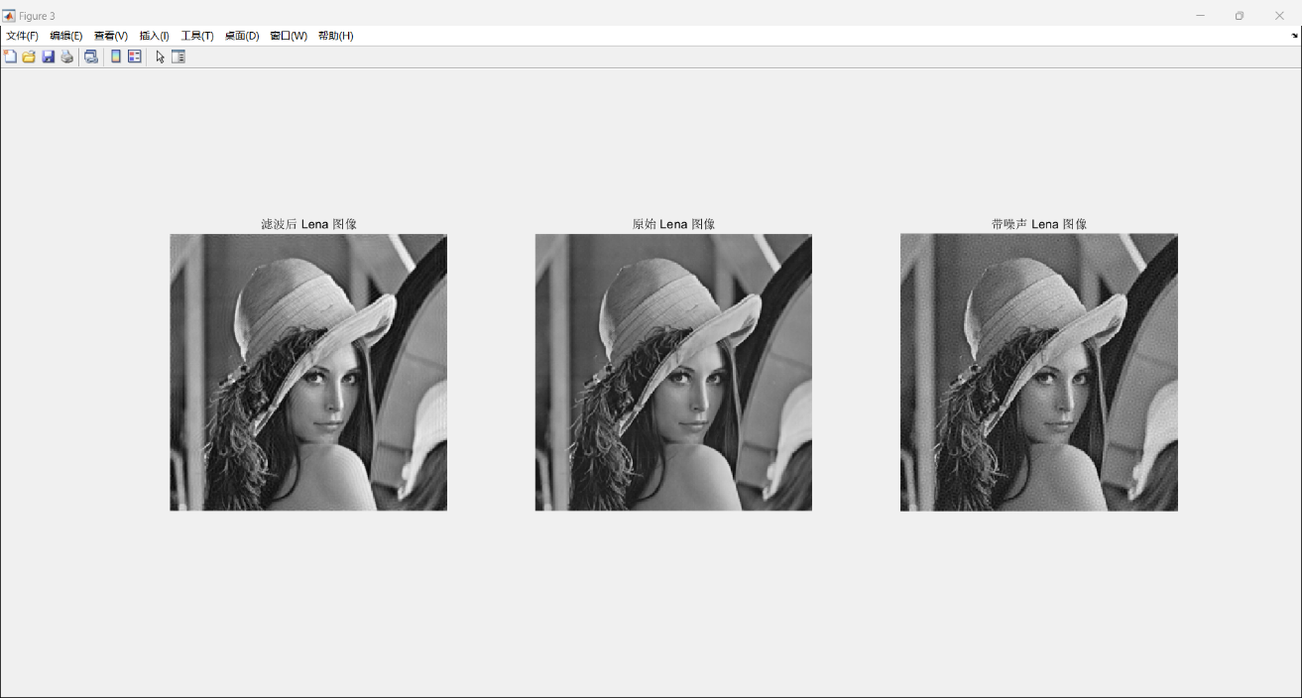

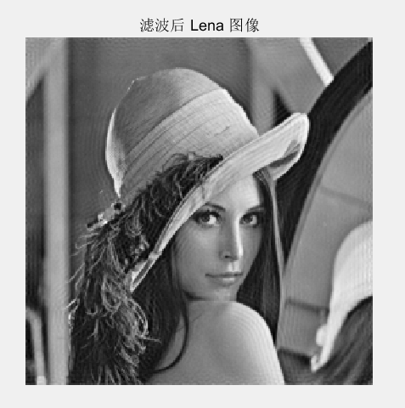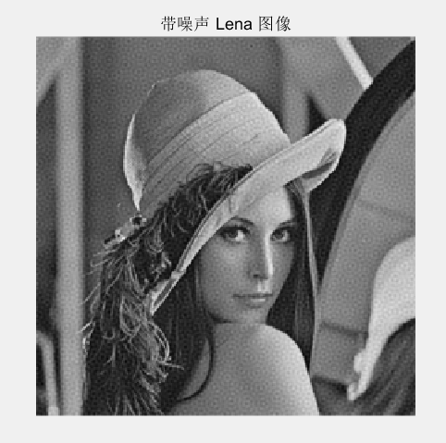

## 总结和改进

滤波后，噪声明显被去除且图像没有变得过于平滑，与原图像相似度较高。然而，由于滤波使用的是理想带通滤波，图像出现了轻微的振铃现象，可以考虑通过高斯滤波来改进。